生薑泡紅茶
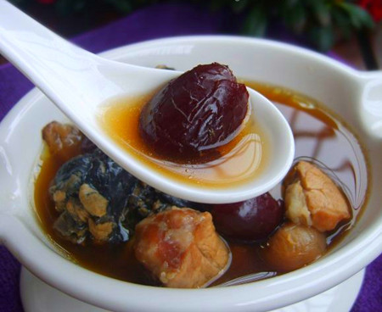
生薑泡紅茶一周瘦8斤

減肥，你想瘦幾斤？試一試生薑紅茶減肥法吧，讓你想瘦幾斤就瘦幾斤！輕鬆去掉肥肉，迷人窈窕不再是夢。

一、生薑紅茶
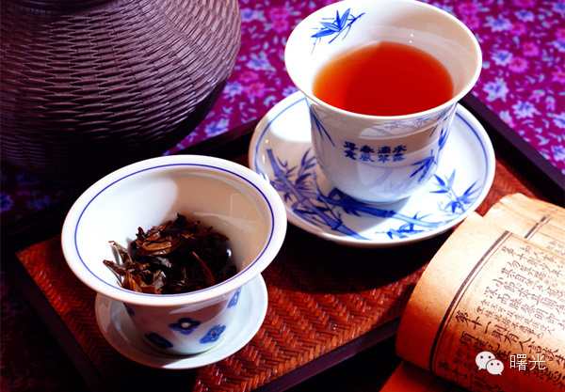
紅茶
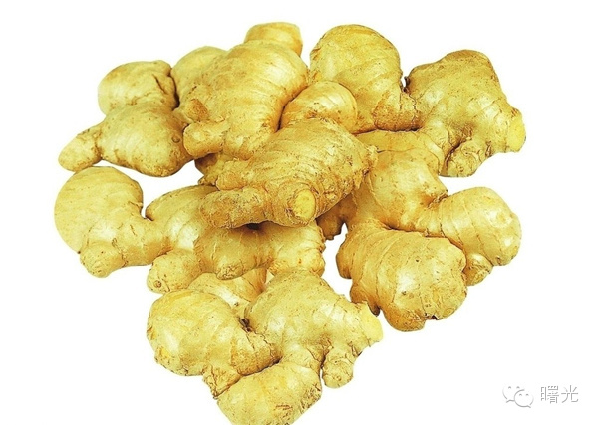
生薑
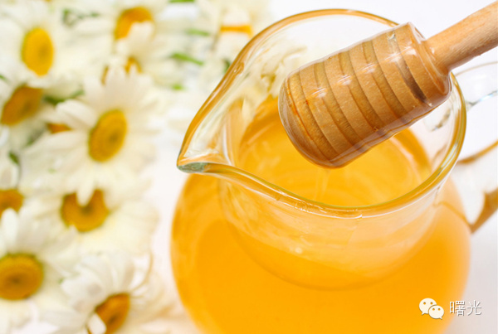
蜂蜜

材料：紅茶一包、去皮生薑五片、蜂蜜適量
做法：把紅茶和生薑一起放入杯中，用九十度以上水沖泡，等稍溫後放入蜂蜜
要點：如果感覺到肚子有灼熱的感覺時，要考慮減少生薑的用量一天飲用2至6杯就好。

二、根治白頭髮

紅皮花生米
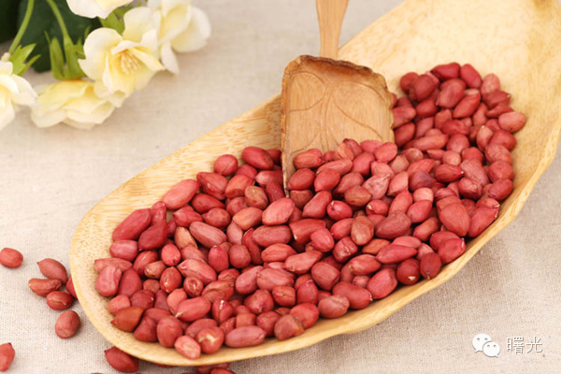
核桃
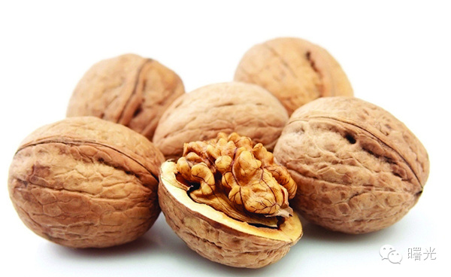
做法：

配料：米醋5斤，紅皮花生米2斤，核桃1斤。
做法：把5斤醋盛入一壇子裡，將花生米，核桃放入盛醋的壇子里浸泡，再將壇子封起來，一個禮拜之後，將壇子打開，每天服用大約7粒花生米及一小半核桃，服用大約一個月左右即可見效。

小秘方吃出黑頭髮

許多女人都曾為自己頭上的白髮憂愁，有些人才20多歲，發間就隱約藏有白髮。只要留心，您也可以蓄出一頭烏黑亮麗的頭髮，這裡有個小秘方供您參考。
每天早晚吃兩勺子，兩個月後，你的頭髮會慢慢變黑。大約四個月後，所有白髮慢慢轉青。到時擁有一頭烏黑髮亮的黑髮，便不再是夢。

何首烏
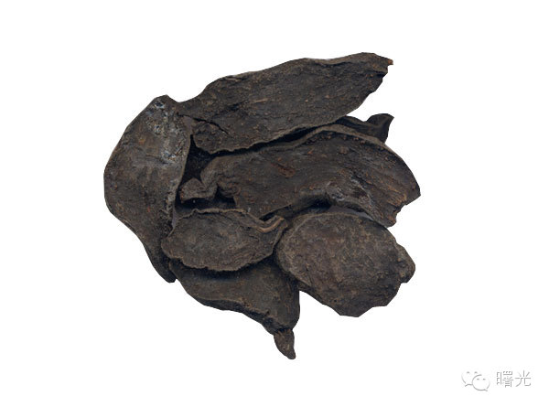
黑芝麻
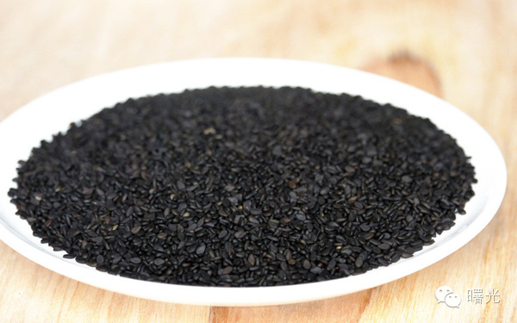

材料：何首烏100克，黑芝麻50克，蜂蜜50克

具體做法：
第1步：將何首烏洗淨，放於鍋內蒸半小時，何首烏變軟。
第2步：將蒸軟的何首烏取出，再放入鍋內煎一小時，何首烏的汁溶於水中。
第3步：將芝麻炒熟，放於盛有何首烏片的鍋內煮10分鐘。
第4步：放涼後再放入蜂蜜，將所有材料攪勻後即可。

